Методическая разработка по работе с солёным тестом в детском саду

( из опыта работы)

Воспитателя ГБДОУ №12 **компенсирующего вида**

**Выборгского района Санкт-Петербурга**

**Коротаевой Елены Вениаминовны**

Лепка из солёного теста ( тестопластика).

Лепка из соленого теста – увлекательное занятие, которое очень нравится не только детям, но и их родителям. Солёное тесто – это экологически чистый материал, в состав которого входят только натуральные вещества ( мука, соль и вода). Лепка из соленого теста не только самое интересное и увлекательное занятие, но ещё и полезное так, как помогает улучшить работу различных механизмов центральной нервной системы и развивает мелкую моторику рук у детей. При активизации мелкой моторики задействуются те мозговые центры, которые отвечают за развитие речи. У детей развивается внимание, воображение, пространственное мышление, художественный вкус.

**Рецепты солёного теста**

Рецептов приготовления солёного теста для лепки много, из опыта своей работы я вам предлагаю несколько.

Тесто может быть крутым или мягким в зависимости от количества воды и муки. Если во время вымешивания тесто крошится, добавьте немного воды, если же оно прилипает к рукам, нужно добавить муки.

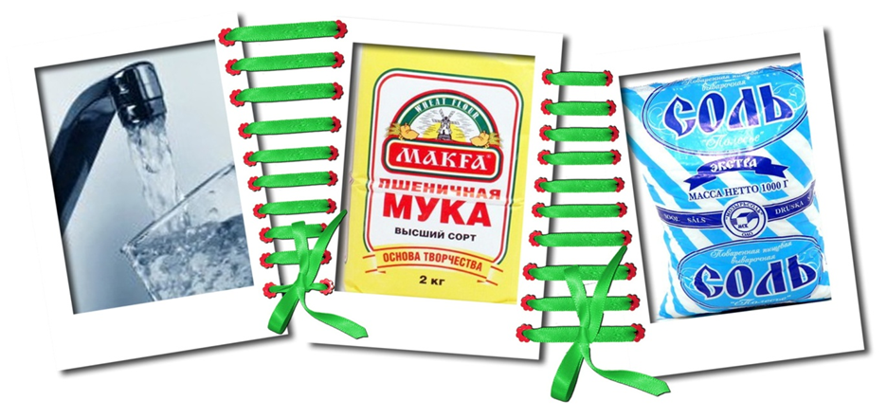

**Первый рецепт**

2 чашки (около 200 г) муки

1 чашка (около 200 г) соли

3/4 чашки (около 125 мл) воды

**Второй рецепт**

Мука пшеничная — 2 стакана

Соль «Экстра» — 1 стакан

Вода —3/4 стакан

**Третий рецепт**

Мука пшеничная — 1 стакан

Соль — 2 стакана

Сухой обойный клей — 1 ложка

Вода — около 1 стакана

**Приготовление солёного теста (рекомендации)**

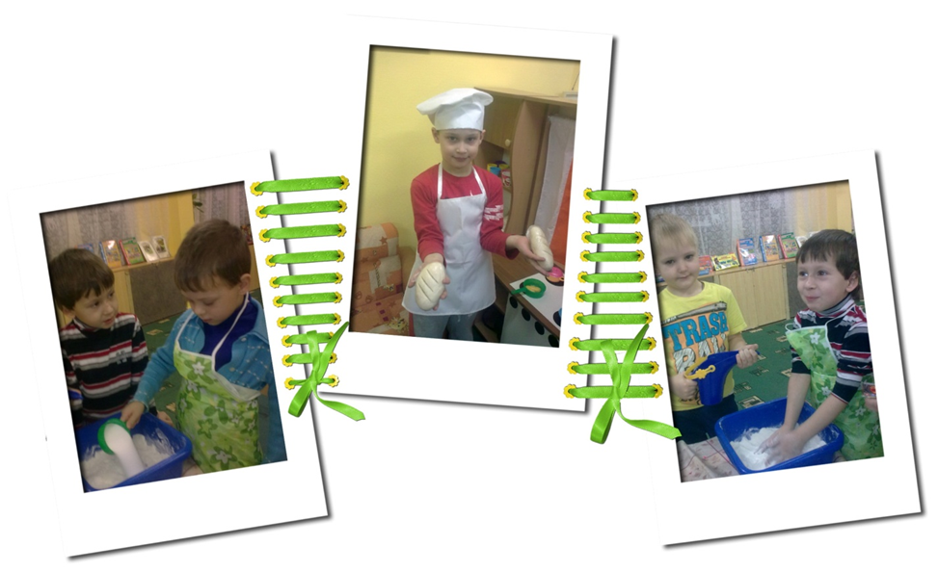

**В старшей и подготовительной группе солёное тесто могут приготавливать сами дети.**

**При перемешивании муки и соли происходит расслабляющий массаж кистей рук!!!**

В широкую миску насыпьте соль, муку. Все хорошо перемешайте, постепенно добавляя холодную воду до получения однородной массы. Приготовленное тесто не должно прилипать к рукам или крошиться. Тесто должно получиться эластичным и достаточно крутым. Положите его в какую-нибудь емкость или в полиэтиленовый пакет, чтобы оно не высыхало.

Эластичность теста и прочность изделий из него можно повысить, добавив при замешивании 1-2 чайные ложки сухого обойного клея, разведенного в небольшом количестве воды или перемешанного с мукой и солью до того, как добавить воду.

Чтобы получить тесто, хорошо поддающееся обработке, используйте смесь пшеничной и ржаной муки. Тесто, приготовленное из одной ржаной муки, слишком твердое, и из него трудно лепить.

Соленое тесто на воздухе очень быстро сохнет, поэтому емкость с тестом надо держать закрытой емкости. Остаток неиспользованного теста хранят в холодильнике.

**Сушка поделок из солёного теста**

Сушка — очень важный этап в изготовлении изделий из соленого теста.

***На открытом воздухе при комнатной температуре.***

Высушить поделку можно на открытом воздухе в сухом месте. Чем изделие толще, тем понадобится больше времени.

При воздушной сушке влага испаряется медленно, поэтому на высушивание каждого миллиметра толщины изделия требуется 1 день сушки.

**В духовке (газовой или электрической плиты)**

На просушку изделия в газовой плите времени требуется в два раза меньше, чем в электрической.

Просушите дня два поделку сначала на открытом воздухе, затем в духовке при температуре 50°С, постепенно повышая температуру, но не выше 150°С. При слишком высокой температуре изделие может вздуться, иногда даже появляются трещины. Вздувшиеся поделки исправить не удастся, а трещинки легко замазать. Для этого разведите немного муки с водой, добавьте клея ПВА, хорошо перемешайте и нанесите эту массу на трещинку, затем стекой или пальцем вотрите в нее смесь.

Изделие не должно остаться сырым. Его готовность определяют по звуку. Постучав по готовому изделию пальцем, вы услышите звонкий звук. Если звук глухой, изделие нужно досушить.

Для крупных изделий можно использовать комбинированную сушку: вначале несколько дней на воздухе, затем — в духовом шкафу.

*На заметку:* Если начинать сушить изделие при закрытой дверце духового шкафа, то на поверхности образуются пузыри.

***На отопительной батарее***

Этим способом очень удобно пользоваться зимой, когда батареи центрального отопления хорошо нагреты. Поделку положите на фольгу или ткань и оставьте на батарее до полного просыхания.

***Комбинированная сушка***

Сначала изделие сушат на воздухе несколько дней, а затем досушивают в духовом шкафу. Такой способ особенно подходит для объемных изделий.

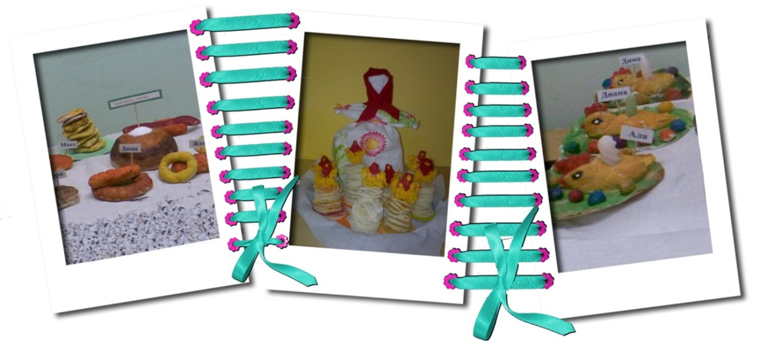

**Способы окраски солёного теста**

Для того чтобы получившаяся поделка была яркая, красочная её необходимо окрасить. Можно окрашивать уже готовое тесто кисточкой. Данный способ окрашивания солёного теста хорош для детей старшего дошкольного возраста , которые уже уверенно держат кисточку в руках и всегда попадают ею в то место, которое необходимо.

Подкрашивать соленое тесто можно пищевыми красителями, акварелью или гуашью при приготовлении теста, вводя краситель при замесе.

При подкрашивании теста надо помнить, что после высыхания цвет станет менее насыщенным, но если вы покроете поделку лаком — снова станет ярче. **В детском саду поделки из солёного теста лаком не покрываем, так как на него у детей может быть аллергия!**

**Во время приготовления солёного теста, дети могут выполнять:**

**Упражнение «Печем пироги»**

Тесто мнем, мнем, мнем! (дети поочередно «давит» кулачками тесто)

Тесто жмем, жмем, жмем! (дети резко сжимает пальцы в кулаки и разжимает их, сначала одновременно,

потом поочередно)

Пироги мы испечем! (руками «лепим» пироги, как бы перекладывая из одной ладошки в другую).

**Пальчиковая гимнастика: «Месим тесто»**

- Мы тесто месили, мы тесто месили,

Нас тщательно всё промесить попросили,

Но сколько ни месим и сколько, ни мнём,

Комочки опять и опять достаём.

**Пальчиковая гимнастика “Хлебушек”**

Муку в тесто мы замесим, (показываем, как месим тесто)

А из теста мы слепим: (показываем, как лепим пироги)

Пирожки и плюшки, (поочередно сгибаем пальцы)

Сдобные ватрушки,

Булочки и калачи –

Все мы испечем в печи. (хлопаем в ладоши)

Очень вкусно! (вытягиваем руки вперед)

**Рекомендуемая литература для родителей.**

